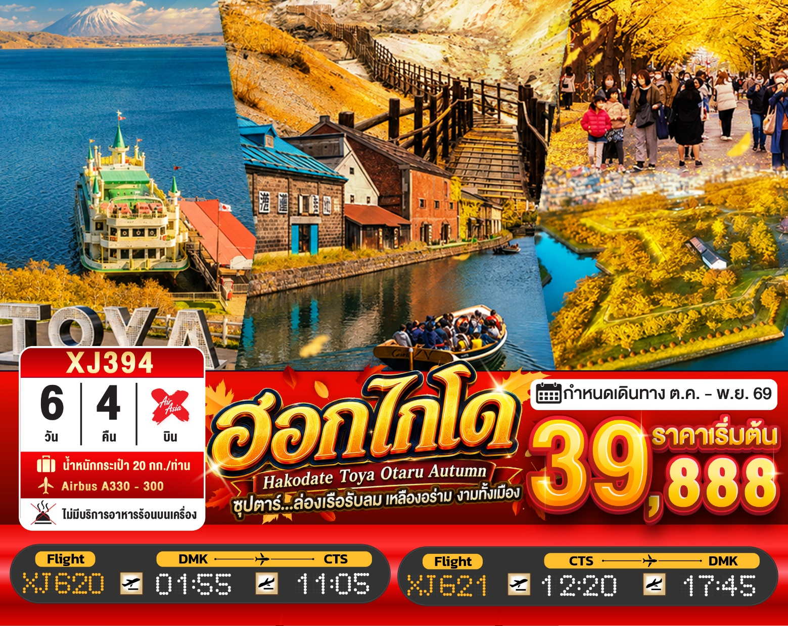
6วัน 4คืน | โปรแกรมท่องเที่ยว | อาหาร | โรงแรม
วันที่ 1 | ท่าอากาศยานนานาชาติ ดอนเมือง กรุงเทพฯ  XJ620 (01:55 – 11:05) | - | -
วันที่ 2 | ท่าอากาศยานนิวชิโตเสะ ฮอกไกโด – เมืองโนโบริเบทสึ –  หุบเขานรกจิโกกุดานิ – เมืองฮาโกดาเตะ –  นั่งกระเช้าฮาโกดาเตะไนท์วิว | - / BT / - | HOTEL MYSTAYS HAKODATE STATION, HAKODATE  หรือเทียบเท่า★★★
วันที่ 3 | เมืองฮาโกดาเตะ – ตลาดเช้าฮาโกดาเตะ – โกดังอิฐแดง –  ย่านเมืองเก่าโมโตมาชิ – ป้อมโกเรียวคาคุ (เข้าชม) –  อุทยานแห่งชาติทะเลสาบโอนุมะ – ออนเซน | B / CB / D | HAKODATE-ONUMA PRINCE HOTEL  หรือเทียบเท่า★★★★
วันที่ 4 | เมืองโทยะ – ล่องเรือชมทะเลสาบโทยะ –  ศูนย์อนุรักษ์พันธุ์หมีสีน้ำตาล – เมืองซัปโปโร –  เนินพระพุทธเจ้า – ย่านซูซูกิโนะ **บุฟเฟต์ชาบู+ขาปู** | B / L / D | SAPPORO TOKYU REI HOTEL  หรือเทียบเท่า ★★★
วันที่ 5 | เมืองซัปโปโร – ดิวตี้ฟรี – เมืองโอตารุ – ผ่านชมคลองโอตารุ – พิพิทธภัณฑ์กล่องดนตรี – เมืองซัปโปโร –  มหาวิทยาลัยฮอกไกโด(อุโมงค์ต้นแปะก๊วย) – ช้อปปิ้งทานุกิโคจิ | B / L / - | SAPPORO TOKYU REI HOTEL  หรือเทียบเท่า ★★★
วันที่ 6 | ท่าอากาศยานนิวชิโตเสะ – ท่าอากาศยานนานาชาติดอนเมืองXJ621 (12:20 – 17:45) | B / - /- | -
โดยสายการบินแอร์เอเชีย เอ็กซ์ (XJ)

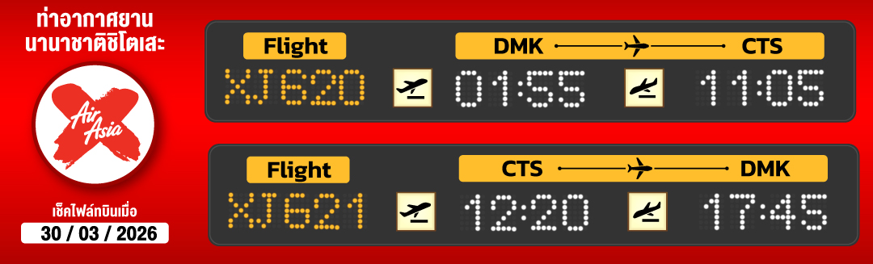
หุบเขาที่งดงามมีแร่ธาตุกำมะถันที่เป็นแหล่งบ่อน้ำร้อนโนโบริเบทสึ หุบเขานรกจิโกกุดานิ
ล่องเรือชมทะเลสาบโทยะ ทะเลสาบสุดแสนจะโรแมนติก
นั่ง กระเช้าชมวิวกลางคืน ณ ภูเขาฮาโกดาเตะ วิวทิวทัศน์ที่งดงาม ติดอันดับ1ใน3ของญี่ปุ่น
ชมป้อมดาว โกเรียวคาคุ และ โกดังอิฐแดงริมน้ำ เดินรับลม ย่านเมืองเก่าโมโตมาชิ
สวนหมีภูเขาไฟโชวะชินซัน สถานที่เพาะพันธุ์หมีสีน้ำตาลของฮอกไกโด
อุโมงค์แปะก๊วยเหลืองอร่าม ณ มหาวิทยาลัยฮอกไกโด (ขึ้นอยู่กับสภาพอากาศ)
อุทยานธรรมชาติที่มีชื่อเสียงของเมืองฮาโกดาเตะ โดดเด่นด้วยทัศนียภาพของทะเลสาบ ภูเขาโคมางาตาเกะ และธรรมชาติที่สวยงาม ณ อุทยานแห่งชาติทะเลสาบโอนุมะ
ชม คลองโอตารุ ในบรรยากาศสุดแสนโรแมนติก
เข้าชม พิพิทธภัณฑ์กล่องดนตรี พร้อมชม นาฬิกาไอน้ำโบราณ
ช้อปปิ้งจุใจ ย่านซูซูกิโนะ และ ทานุกิโคจิ เป็นย่านการค้าเก่าแก่ของเมืองซัปโปโร
ผ่อนคลายกับการแช่น้ำแร่ธรรมชาติ (ออนเซน)
อิ่มอร่อย!!! บุฟเฟ่ต์ชาบู+ขาปูยักษ์แห่งเกาะฮอกไกโด
มีน้ำดื่มบริการบนรถบัสวันละ 1 ขวด
ที่นั่งจำนวน กรุ๊ปละ 34 ท่าน
วันเดินทาง | ราคาผู้ใหญ่ | พักเดี่ยว | อากาศ
19 – 24 ตุลาคม 2569 (วันปิยมหาราช) | 39,888.- | 10,000.- | 
31 ตุลาคม – 05 พฤศจิกายน 2569 | 39,888.- | 10,000.-
14 – 19 พฤศจิกายน 2569 | 39,888.- | 10,000.-
7

>>สภาพอากาศเป็นเพียงการพยากรณ์ อาจมีการเปลี่ยนแปลงได้ ควรเช็คในใบนัดหมายอีกครั้ง<<
** หมายเหตุ ไม่มีราคาเด็ก เนื่องจากเป็นราคาพิเศษ / Infant เด็กอายุต่ำกว่า 2 ปี 6,000 บาท/ท่าน
ราคานี้ไม่รวมค่าทิปท่านละ 2,000 บาท/ท่าน/ทริป**
สำหรับลู
สำหรับลูกค้าท่านที่มีตั๋วเครื่องบินแล้ว (JOINLAND)
หักจากราคาทัวร์ 7,000.- บาท/ท่าน (จำนวนจำกัด)

วันแรก ท่าอากาศยานนานาชาติดอนเมือง
22.30 น. พร้อมกันที่ ท่าอากาศยานนานาชาติ ดอนเมือง อาคาร 1 ผู้โดยสารขาออกระหว่างประเทศ เคาน์เตอร์ สายการบินแอร์เอเชีย เอ็กซ์ เจ้าหน้าที่ของบริษัทฯ คอยให้การต้อนรับ และอำนวยความสะดวกในการเช็คอิน

วันที่สอง ท่าอากาศยานนิวชิโตเสะ ฮอกไกโด – เมืองโนโบริเบทสึ – หุบเขานรกจิโกกุดานิ –
เมืองฮาโกดาเตะ – นั่งกระเช้าฮาโกดาเตะไนท์วิว
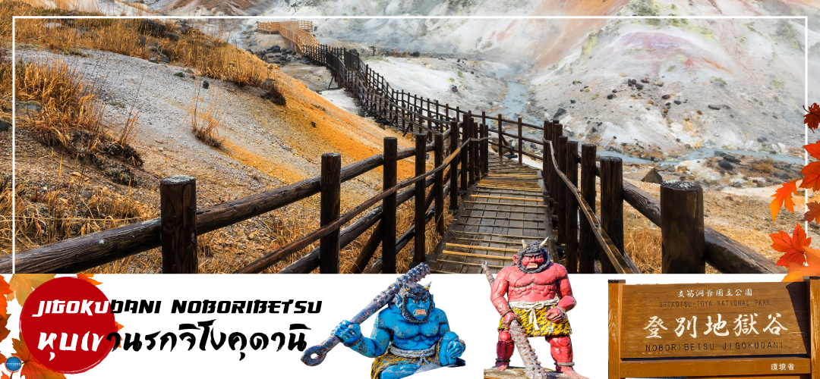
01.55 น. ออกเดินทางสู่ ท่าอากาศยานนิวชิโตเสะ เกาะฮอกไกโด ณ ประเทศญี่ปุ่น เที่ยวบินที่ XJ620
**บริษัทไม่มีบริการอาหารร้อน พร้อมเครื่องดื่ม บนเครื่อง**
11.05 น. เดินทางถึง ท่าอากาศยานนิวชิโตเสะ เกาะฮอกไกโด ณ ประเทศญี่ปุ่น หลังจากผ่านขั้นตอนศุลกากร เรียบร้อยแล้ว แล้ว (เวลาที่ญี่ปุ่น เร็วกว่าเมืองไทย 2 ชั่วโมง กรุณาปรับนาฬิกาของท่านเพื่อความสะดวกในการนัดหมายเวลา) ***สำคัญมาก!! ประเทศญี่ปุ่นไม่อนุญาตให้นำอาหารสด จำพวก เนื้อสัตว์ พืช ผัก ผลไม้ เข้าประเทศ หากฝ่าฝืนมีโทษปรับและจับ
เที่ยง รับประทานอาหารกลางวันเป็นเบนโตะบนบัสเพื่อความรวดเร็วในการเดินทาง (1)
นำท่านสู่ หุบเขานรกจิโกกุดานิ Jigokudani หรือ Hell Valley (ใช้เวลาเดินทางประมาณ 1 ชั่วโมง) เป็นหุบเขาที่งดงาม น้ำร้อนในลำธารของหุบเขาแห่งนี้มีแร่ธาตุกำมะถันซึ่งเป็นแหล่งต้นน้ำของย่านบ่อน้ำร้อนโนโบริเบทสึนั่นเอง เส้นทางตามหุบเขาสามารถเดินไต่ขึ้นเนินไปเรื่อยๆประมาณ 20 -30 นาทีจะพบกับบ่อโอยุนุมะ (Oyunuma) เป็นบ่อน้ำร้อนกำมะถัน อุณหภูมิ 50 องศาเซลเซียส ถัดไปเรื่อยๆก็จะเป็นบ่อเล็กๆ บางบ่อมีอุณหภูมิที่ร้อนกว่า และยังมีบ่อโคลนอีกด้วย น้ำที่ไหลออกจากบ่อโอยุนุมะ เป็นลำธารเรียกว่า โอยุนุมะกาว่า (Oyunumagawa) สามารถเพลิดเพลินไปกับการแช่เท้าพร้อมชมทิวทัศน์ที่งดงาม
จากนั้นนำท่านออกเดินทางไปยัง ฮาโกดาเตะ (Hakodate) (ใช้เวลาเดินทางประมาณ 3.10 ชั่วโมง) เป็นเมืองที่ตั้งอยู่ทางตอนใต้ของเกาะฮอกไกโด ที่นี่เป็นเมืองท่าส่งออกที่รุ่งเรืองมาตั้งแต่อดีต และในเมืองก็เรียงรายไปด้วยสถาปัตยกรรมอันงดงามที่ผสมผสานระหว่างวัฒนธรรมญี่ปุ่นและวัฒนธรรมต่างชาติ เช่น ยุโรปเมืองที่มีเสน่ห์หลากหลาย และเป็นที่รู้จักกันดีว่ามีทิวทัศน์ยามค่ำคืนที่สวยงาม และมีอาหารทะเลสดใหม่
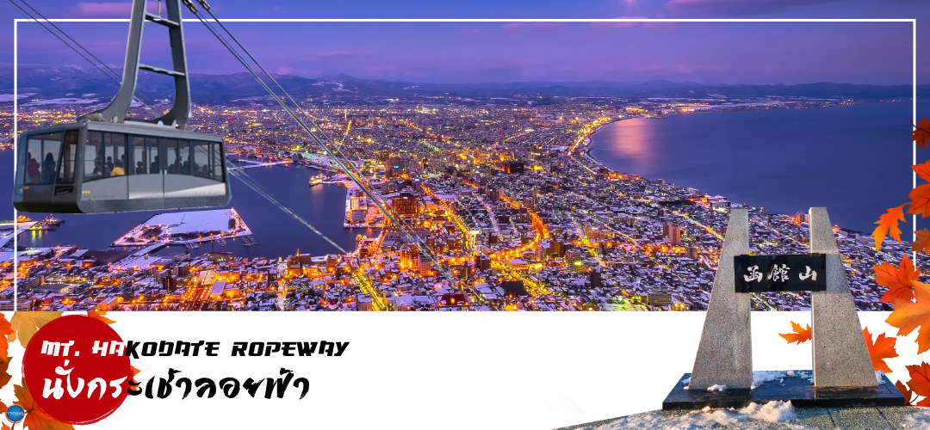
นำท่านนั่ง กระเช้าชมวิวกลางคืน ณ ภูเขาฮาโกดาเตะ (Mount Hakodate) สูง 334 เมตร ตั้งอยู่ในป่าทางตอนใต้ของปลายคาบสมุทรใกล้ใจกลางเมืองฮาโกดาเตะ ในวันที่ท้องฟ้าโปร่งทั้งกลางวันและกลางคืน สามารถมองเห็นวิวทิวทัศน์ที่งดงาม ซึ่งเป็นวิวทิวทัศน์ที่งดงาม ติดอันดับ1ใน3ของญี่ปุ่น

ค่ำ อิสระรับประทานอาหารค่ำตามอัธยาศัย
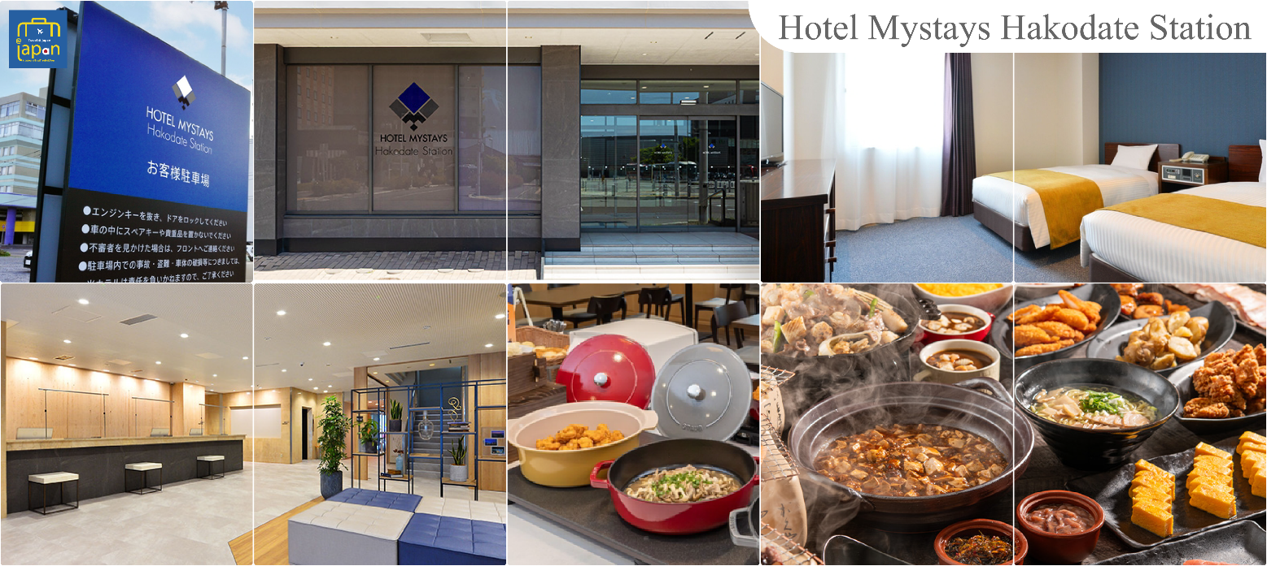
ที่พัก HOTEL MYSTAYS HAKODATE STATION, HAKODATE หรือเทียบเท่าระดับเดียวกัน

วันที่สาม เมืองฮาโกดาเตะ – ตลาดเช้าฮาโกดาเตะ – โกดังอิฐแดง – ย่านเมืองเก่าโมโตมาชิ –
ป้อมโกเรียวคาคุ (เข้าชม) – อุทยานแห่งชาติทะเลสาบโอนุมะ – ออนเซน
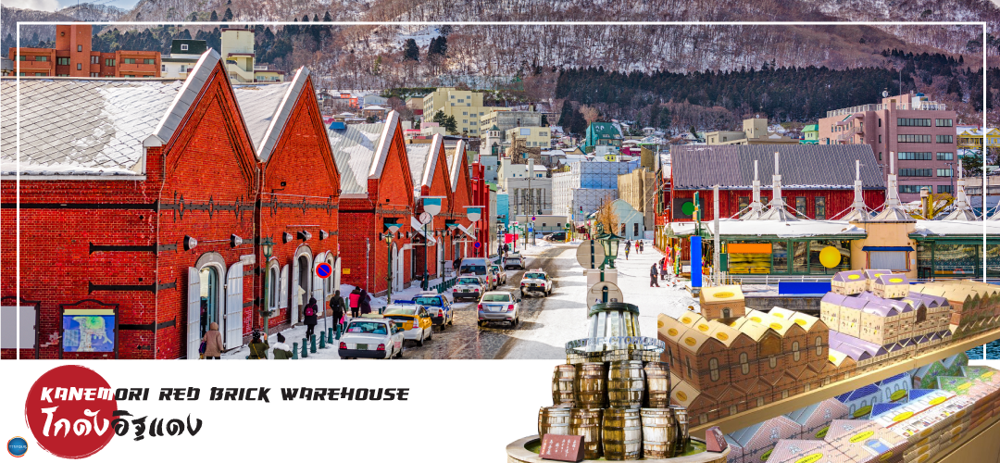
เช้า รับประทานอาหารเช้า ณ ห้องอาหารของโรงแรม (JAPAN SET) (2)
นำท่านเดินทางสู๋ ตลาดเช้าฮาโกดาเตะ (Hakodate Morning Market) (ใช้เวลาเดินทางประมาณ 10 นาที) อันแสนพลุกพล่านที่คอยยั่วยวนนักท่องเที่ยวให้เข้าไปเลือกซื้อของสดๆ ชั้นดีจากฮาโกดาเตะ ตลาดเช้าเริ่มเปิดขายแต่เช้าตรู่ตั้งแต่เวลาตีห้า (หกโมงเช้าหากเป็นฤดูหนาว) และปิดเวลาเที่ยง อาหารทะเล ผักผลไม้และขนมหวานเป็นเพียงส่วนหนึ่งของของกินที่วางขายเท่านั้น เพลิดเพลินไปกับการซื้อของที่ตลาดและอย่าลืมแวะไปดูปูและหอยเป็นๆ ในตู้ขนาดยักษ์
จากนั้นนำท่านสู่ ท่าเรือเมืองฮาโกดาเตะ หรือ ย่านเมืองเก่าโมโตมาชิ (Motomachi District) เป็นท่าเรือแรกที่เปิดให้มีการค้าระหว่างประเทศในปี 1854 ในช่วงสิ้นสุดยุคญี่ปุ่นแบ่งแยก ดังนั้นทำให้มีผู้ค้าจำนวนมากจากรัสเซีย จีน และประเทศตะวันตก ได้ย้ายถิ่นฐานมาอาศัยอยู่ในเมืองฮาโกดาเตะบริเวณฐานภูเขาฮาโกดาเตะ ส่งผลให้ฮาโกดาเตะได้รับอิทพลต่างๆมาจาก ชาวตะวันตก โดย ปัจจุบันยังคงมีอาคารสไตล์ต่างประเทศคงเหลืออยู่ สะท้อนให้เห็นวัฒนธรรมของเมืองนี้ได้เป็นอย่างดี
และอิสระให้ท่านเดินเล่น ณ โกดังอิฐแดงริมน้ำ (Red Brick Warehouses) ได้ปรับปรุงมาจากคลังสินค้าอิฐสีแดงที่เคยใช้ค้าขายในปลายสมัยเอโดะ ตั้งอยู่ริมแม่น้ำของอ่าวฮาโกดาเตะ ศูนย์รวมแหล่งช้อปปิ้ง ร้านอาหาร และสถานบันเทิงที่ให้บรรยากาศเก่าๆ นอกจากร้านขายของที่ระลึกที่ทันสมัย เสื้อผ้าแฟชั่น ร้านขายอุปกรณ์ตกแต่งบ้าน และร้านขนมหวานแล้ว ยังมีร้านอาหาร ลานเบียร์ โบสถ์สำหรับจัดพิธีแต่งงาน และบริการล่องเรือเพื่อชมวิวทิวทัศน์ของอ่าวฮาโกดาเตะอีกด้วย
เที่ยง อิสระรับประทานอาหารตามอัธยาศัย ณ ตลาดฮาโกดาเตะ (3) --- Cashback 2,000 YEN
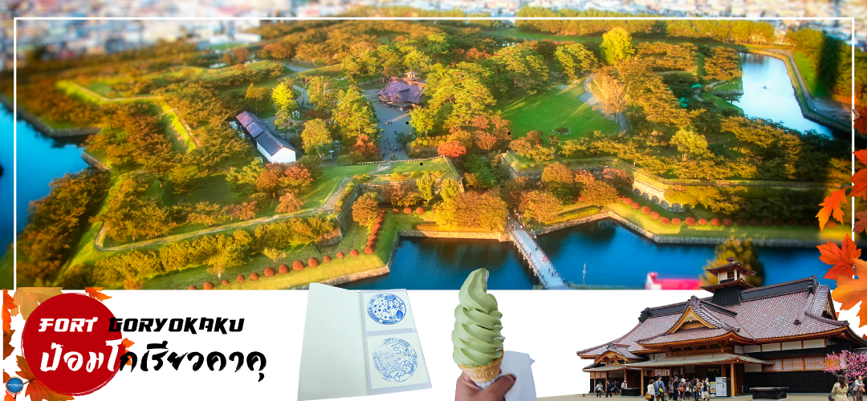
จากนั้นนำท่าน ขึ้นป้อมโกเรียวคาคุ (FORT GORYOKAKU) (เข้าชม) (ใช้เวลาเดินทางประมาณ 15 นาที) หรือเรียกอีกชื่อหนึ่งว่า ป้อมดาว 5 แฉก เพราะบริเวณนั้นเป็นพื้นที่ขนาดใหญ่รูปดาวเนื่องจากต้องการเพิ่มพื้นที่ในการวางปืนใหญ่นั่นเอง ซึ่งจะมองเห็นได้จากมุมสูง ป้อมสร้างตามสไตล์ตะวันตก สร้างขึ้นในปีสุดท้ายของสมัยเอโดะเพื่อป้องกันเมืองฮาโกดาเตะจากการคุกคามจักรวรรดินิยมที่ต่อมาป้อมแห่งนี้กลายเป็นฐานของสงครามกลางเมืองระหว่างกองทัพผู้สำเร็จราชการ และกองกำลังของรัฐบาลเมจิที่จัดตั้งขึ้นใหม่ ปัจจุบันถูกดัดแปลงให้กลายเป็นสวนสาธารณะในช่วงปีค.ศ. 1910 (สะพานข้ามเข้าไปในพื้นที่รูปดาวเปิด 9:00-19:00 น.)
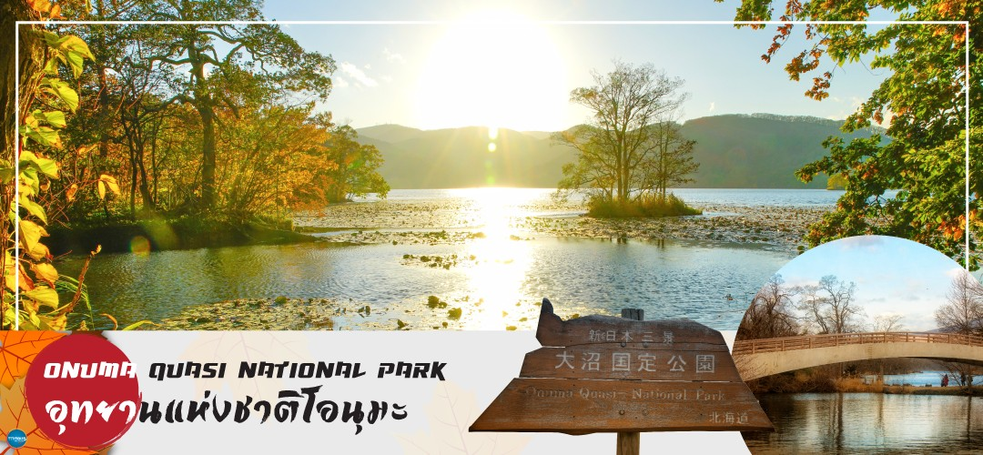
จากนั้นนำท่านสู่ อุทยานแห่งชาติโอนุมะ (Onuma Quasi National Park) (ใช้เวลาเดินทางประมาณ 45 นาที) ตั้งอยู่ห่างจาก Hakodate ไปทางทิศเหนือเพียง 20 กิโลเมตร เป็นสถานที่ที่มีทัศนียภาพที่งดงามของเกาะ ทะเลสาบ และภูเขาไฟโคมะงาตาเกะ ที่ตั้งตระหง่านอยู่ พื้นที่ที่น่าสนใจที่สุดของอุทยานแห่งนี้คือ ระหว่างทะเลสาบ โอนุมะและทะเลสาบโคนุมะ นักท่องเที่ยวสามารถเดินสำรวจพื้นที่ได้ทั้งหมด ซึ่งจะมีเส้นทางการเดินคาบสมุทรและเกาะแก่งต่างๆที่เชื่อมต่อด้วยสะพานเล็กๆ ใช้เวลาประมาณ 15-60 นาที หรืออาจจะเช่าจักรยาน (โปรแกรมไม่รวมค่าเช่าต่างๆ : มีค่าใช้จ่ายเพิ่มเติมประมาณ 1,000 – 1,500 เยน/ท่าน/วัน) สำหรับปั่นไปรอบๆ ทะเลสาบโอนุมะ

ที่พัก HAKODATE-ONUMA PRINCE HOTEL หรือเทียบเท่าระดับเดียวกัน
ค่ำ รับประทานอาหารค่ำ ณ ภัตตาคาร ของโรงแรม (4)
--หลังอาหารให้ท่านได้ผ่อนคลายกับการแช่น้ำแร่ธรรมชาติ เชื่อว่าถ้าได้แช่น้ำแร่แล้ว จะทำให้ผิวพรรณสวยงามและช่วยให้ระบบหมุนเวียนโลหิตดีขึ้น--
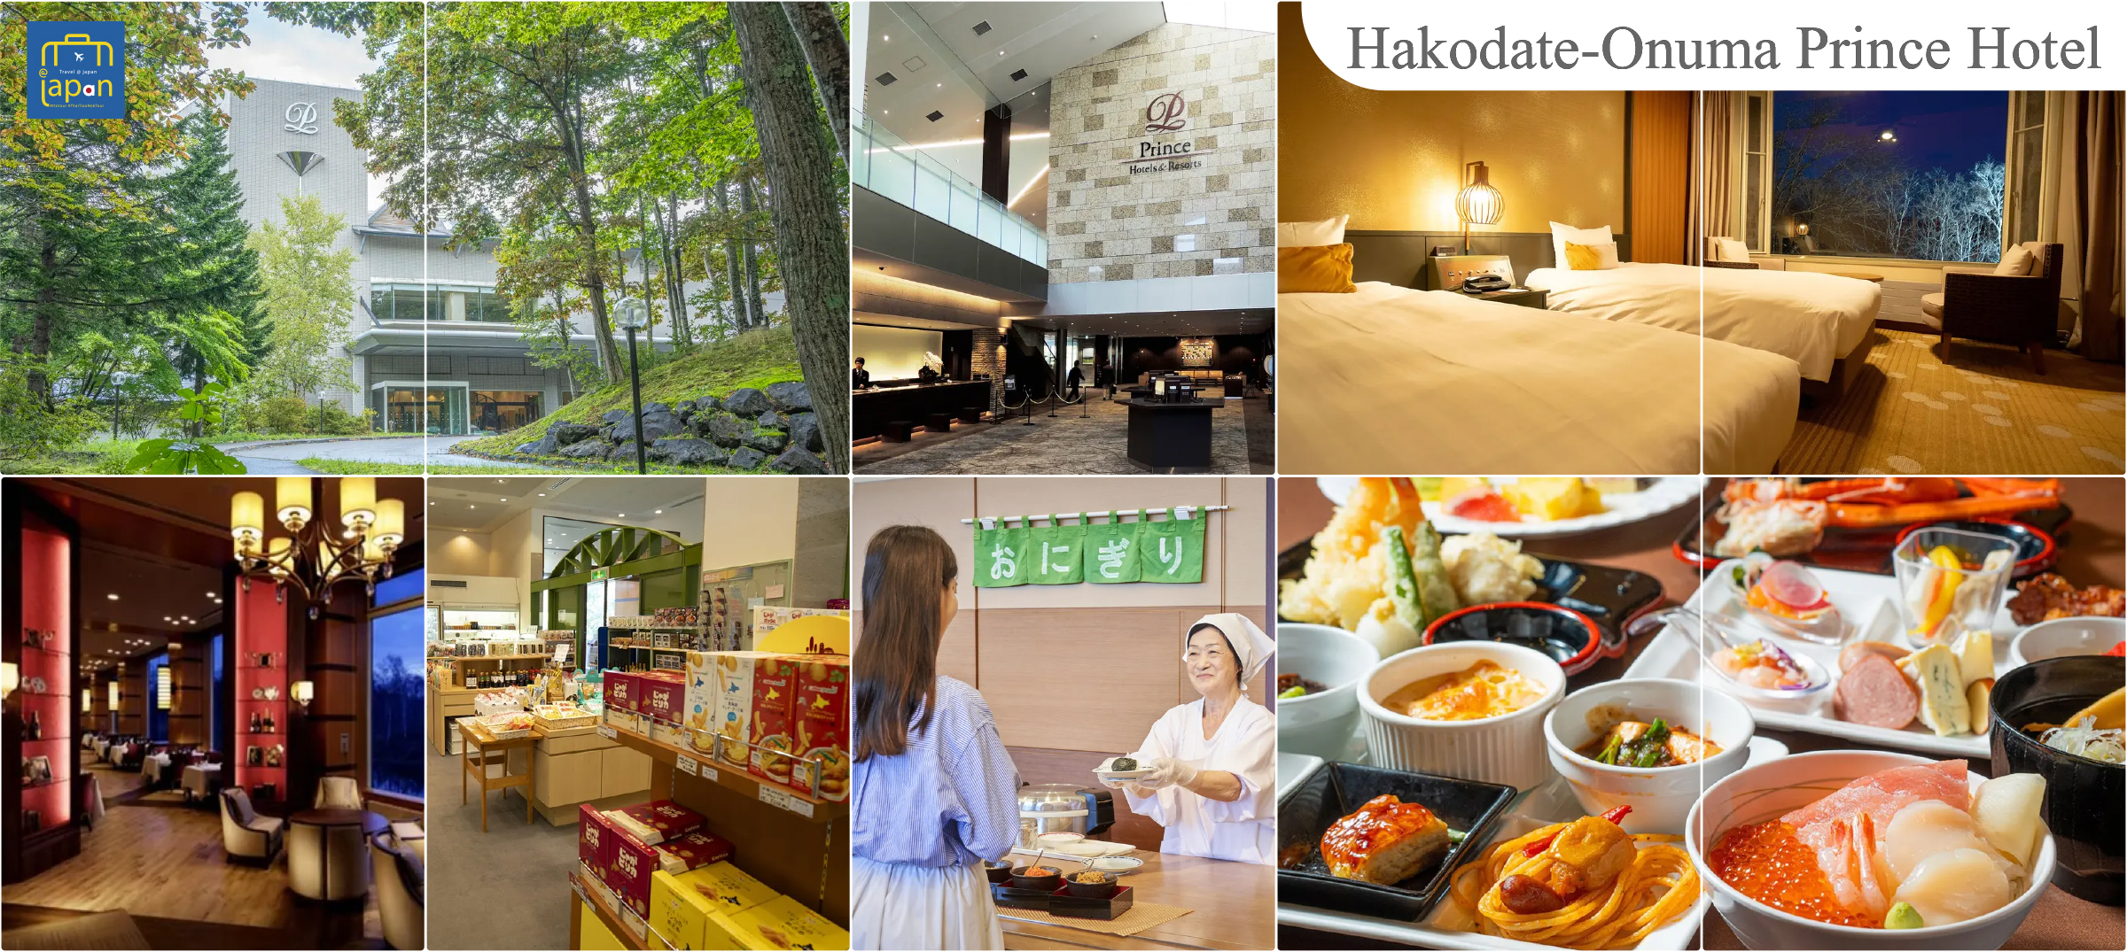

วันที่สี่ เมืองโทยะ – ล่องเรือชมทะเลสาบโทยะ – ศูนย์อนุรักษ์พันธุ์หมีสีน้ำตาล – เมืองซัปโปโร –
เนินพระพุทธเจ้า – ย่านซูซูกิโนะ
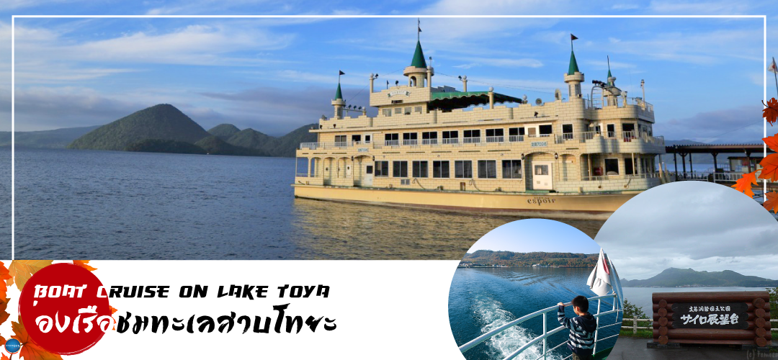
เช้า รับประทานอาหารเช้า ณ ห้องอาหารของโรงแรม (5)
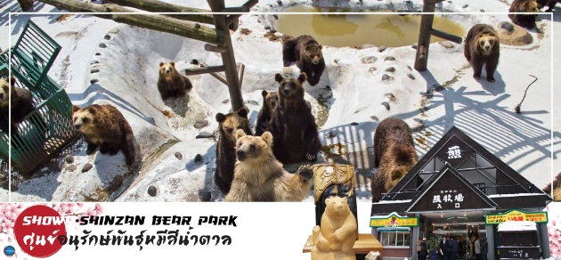
เดินทางสู่บริเวณ ทะเลสาบโทยะ(Toya Lake) (ใช้เวลำเดินทำงประมาณ 2 ชั่วโมง) เพื่อนำท่าน ล่องเรือชมทะเลสาบโทยะ (Boat Cruise on Lake Toya) (ใช้เวลาล่องเรือประมาณ 40 - 50 นาที) เป็นกิจกรรมอย่างหนึ่งในการชมทะเลสาบโทยะ(Lake Toya) ซึ่งจะนั่งเรือขนาดใหญ่ที่จุคนได้กว่า 100 คน ออกจากท่าเรือ Nakanoshima หลังโรงแรม Grand Toya ซึ่งเรือล่องชมนั้นจะออกจากท่าแล้ววนรอบเกาะนากาจิมะที่อยู่ใจกลางทะเลสาบ บนเรือมีสิ่งอำนวยความสะดวก ห้องกันลมและติดฮีทเตอร์สำหรับหน้าหนาวอีกด้วย จากนั้นนำท่านสู่ ศูนย์อนุรักษ์พันธุ์หมีสีน้ำตาล (Bear Park) ซึ่งเป็นหมีพันธุ์ที่หาได้ยากในปัจจุบัน จะพบแต่ในเกาะฮอกไกโด เกาะซาคาริน และหมู่เกาะคูรินเท่านั้น
เที่ยง รับประทานอาหารกลางวัน ณ ภัตตาคาร (6)
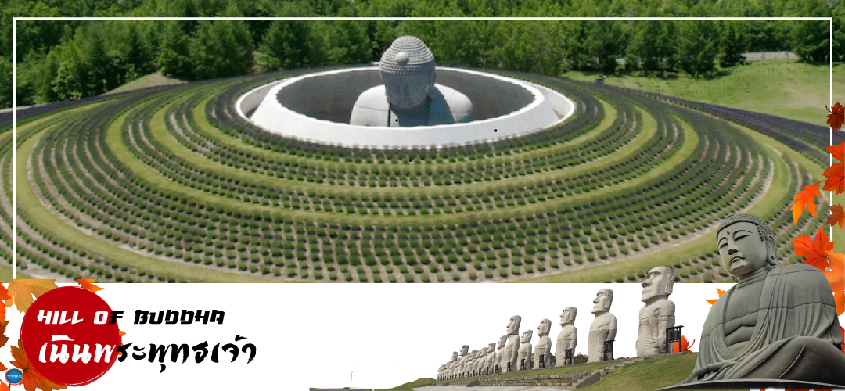
จากนั้นนำท่านเดินทางสู่ เมืองซัปโปโร (SAPPORO) (ใช้เวลาเดินทางประมาณ 1.50 นาที) เพื่อนำท่านสู่ เนินพระพุทธเจ้า (Hill of Buddha) ตั้งอยู่ทางเหนือของซัปโปโร เป็นผลงานชิ้นเอกอีกชิ้นหนึ่งของทาดาโอะ อันโดะ (Tadao Ando) สถาปนิกชาวญี่ปุ่นเจ้าของรางวัลพริตซ์เกอร์ โดยมีลักษณะเป็นเนินเขาล้อมรอบรูปปั้นพระพุทธรูปมีความสูงมากถึง 13.5 เมตรและมีน้ำหนัก 1500 ตัน พื้นที่ที่ล้อมรอบจะมีค่อยๆลาดลง อีกทั้งรายล้อมด้วยธรรมชาติอันงดงาม สามารถชมในวิวทิวทัศน์ที่แตกต่างกันทุกๆฤดู ไม่ว่าจะเป็นช่วงฤดูใบไม้ผลิที่จะเต็มไปด้วยต้นไม้เขียวขจีแลดูร่มรื่นร่มเย็น ช่วงฤดูร้อนที่จะแวดล้อมได้สีม่วงของต้นลาเวนเดอร์ และช่วงฤดูหนาวที่เหมือนอยู่ท่ามกลางความขาวสะอาดของหิมะที่ขาวโพลน อิสระให้ท่านชื่นชมความงามของสถานที่แห่งนี้และสัมผัสพุทธศาสนาในมุมมองที่ต่างจากเดิม !!!ไฮไลท์ Unseen Hokkaido ที่เมื่อเดินไปจนถึงจุดที่ประดิษฐานพระพุทธรูปที่อยู่บริเวณปลายทางของอุโมงค์แล้วมองย้อนขึ้นไป จะมองเห็นเหมือนมีแสงสะท้อนอยู่รอบๆองค์พระพุทธรูปเปรียบเสมือนรัศมีแสงแห่งฟ้า
จากนั้นนำท่านเดินทางสู่ ย่านซูซูกิโนะ(Susukino) (ใช้เวลาเดินทางประมาณ 30 นาที) นับเป็นย่านที่เต็มไปด้วยแหล่งบันเทิงที่โด่งดังมากที่สุดของเมืองซัปโปโร(Sapporo) อีกทั้งยังเรียกได้ว่าเป็นย่านบันเทิงที่ใหญ่ที่สุดในทางตอนเหนือของญี่ปุ่นทีเดียวล่ะค่ะ บอกเลยว่าอยากมาบันเทิงเริงใจยามค่ำคืนสัมผัสไลฟ์สไตล์แบบคนญี่ปุ่นแท้ๆต้องมาที่นี่ให้ได้เลยล่ะค่ะ เพราะเต็มไปด้วยร้านค้า บาร์ ร้านอาหาร ร้านคาราโอเกะ และตู้ปาจิงโกะ รวมกว่า 4,000 ร้าน บางร้านนี่เปิดจนถึงเที่ยงเที่ยงคืน


เย็น รับประทานอาหารเย็น ณ ภัตตาคาร (7) พิเศษ!!! เมนู บุฟเฟต์ชาบู + ขาปู
ที่พัก SAPPORO TOKYU REI HOTEL หรือเทียบเท่าระดับเดียวกัน
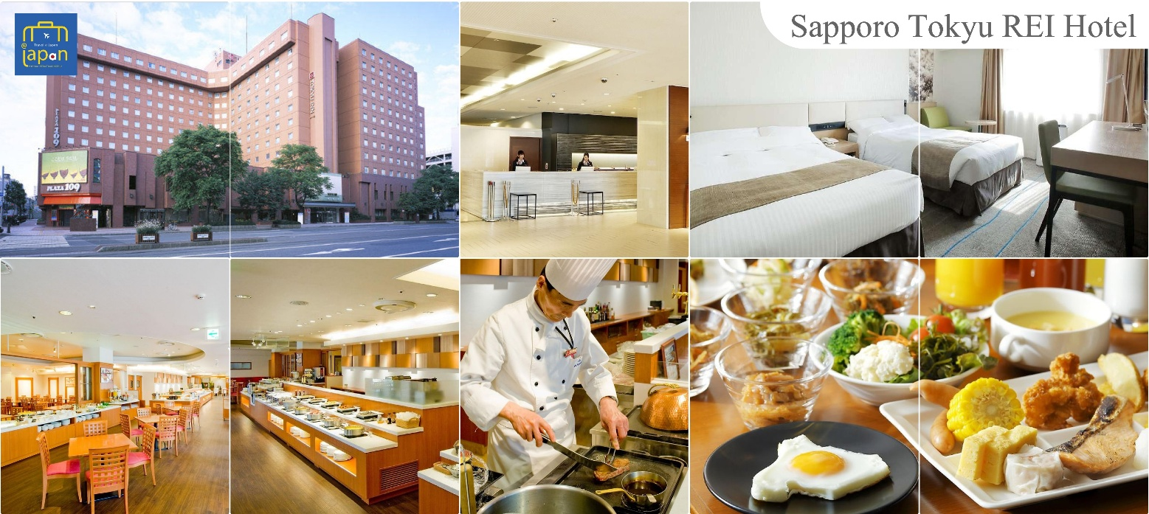

วันที่ห้า เมืองซัปโปโร – ดิวตี้ฟรี – เมืองโอตารุ – ผ่านชมคลองโอตารุ – พิพิทธภัณฑ์กล่องดนตรี – เมืองซัปโปโร – มหาวิทยาลัยฮอกไกโด(อุโมงค์ต้นแปะก๊วย) – ช้อปปิ้งทานุกิโคจิ
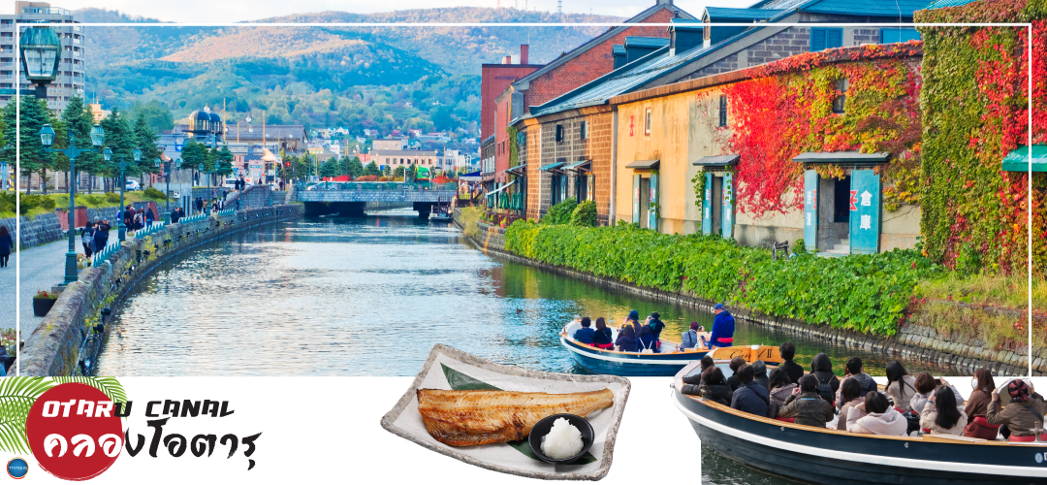
เช้า รับประทานอาหารเช้า ณ ห้องอาหารของโรงแรม (8)
อิสระช้อปปิ้ง ดิวตี้ฟรี (Duty Free) ให้ท่านเลือกซื้อสินค้าปลอดภาษี ทั้ง ยาบำรังกำลัง วิตามิน น้ำหอม ต่างๆ และสินค้าของฝากญี่ปุ่นต่างๆอีกมากมาย ตามอัธยาศัย
เดินทางสู่ เมืองโอตารุ (Otaru) (ใช้เวลาเดินทางประมาณ 1.20 ชั่วโมง) โอตารุเป็นเมืองท่าสำคัญสำหรับซัปโปโร และบางส่วนของเมืองตั้งอยู่บนที่ลาดต่ำของภูเขาเท็งงุ ซึ่งเป็นแหล่งสกีและกีฬาฤดูหนาวที่มีชื่อเสียง
ผ่านชมคลองโอตารุ (Otaru Canal) หรือ โอตารุอุนงะ มีความยาว 1.5 กิโลเมตร ถือเป็นสัญลักษณ์ของเมืองโอตารุ โดยมีโกดังเก่าบริเวณโดยรอบปรับปรุงเป็นร้านอาหารเรียงรายอยู่ ไฮไลท์!!! บรรยากาศสุดแสนโรแมนติก คลองแห่งนี้สร้างเมื่อปี 1923 โดยสร้างขึ้นจากการถมทะเล เพื่อใช้สำหรับเป็นเส้นทางการขนถ่ายสินค้ามาเก็บไว้ที่โกดัง แต่ภายหลังได้เลิกใช้และมีการถมคลองครึ่งหนึ่งเพื่อทำถนนหลวงสาย 17 แล้วเหลืออีครึ่งหนึ่งไว้เป็นสถานที่ท่องเที่ยว มีการสร้างถนนเรียบคลองด้วยอิฐแดงเป็นทางเดินเท้ากว้างประมาณ 2 เมตร
เข้าชม พิพิทธภัณฑ์กล่องดนตรี (Music Box Museum) พิพิธภัณฑ์กล่องดนตรีโอตารุเป็น หนึ่งในร้านค้าที่ใหญ่ที่สุดของพิพิธภัณฑ์กล่องดนตรีในญี่ปุ่น โดยตัวอาคารมีความเก่าแก่สวยงามและถือเป็นอีกหนึ่งในสถานที่สำคัญทางประวัติศาสตร์เมือง ไฮไลท์!!! หน้าอาคารหลักของพิพิธภัณฑ์กล่องดนตรี มี นาฬิกาไอน้ำ (Steam Clock) ปัจจุบันมีเพียง 2 เรือนในโลกคือที่เมืองแวนคูเวอร์ ประเทศแคนาดา กับที่เมืองโอตารุแห่งนี้ นาฬิกาจะเล่นเพลงและปล่อยไอน้ำออกมาทุกๆ 15 นาที ถือเป็นจุดแลนด์มาร์คอีกหนึ่งจุดที่มาโอตารุแล้วไม่ควรพลาด นอกจากสถานที่ดังกล่าวข้างต้นนั้น ยังมีร้านขนมและร้านขายสินค้าที่ระลึกอีกมากมาย เช่น ร้านขนม LeTAO ที่ภายในนอกจากจะจำหน่ายขนมแล้วยังเป็นร้านกาแฟ ที่หากท่านเดินช้อปปิ้งมาเหนื่อยๆ สามารถแวะมาพักผ่อนจิบเครื่องดื่ม พร้อมชิมขนมหวาน ณ ร้านนี้ได้ ร้าน Rokkatei โกดัง โรงงานผลิตขนมของฮอกไกโด ด้านในมีจำหน่ายขนมนมเนย รวมไปถึง กาแฟ และของฝากของขึ้นชื่อของเมืองโอตารุ อีกทั้งสามารถซื้อสินค้าแบบ Tax Free ได้ด้วย และข้างๆกันยังมี ร้าน Kitakaro โกดังผลิตขนมอีกรายหนึ่ง ร้านนี้เน้นในส่วนของขนมสด อาทิ ซอฟท์ครีม เค้กต้นไม้ และขนมอบต่างๆ เป็นต้น อิสระให้ท่านเดินเล่น ถนนซาไกมาจิตามอัธยาศัย
เที่ยง รับประทานอาหารกลางวัน ณ ภัตตาคาร (9)
จากนั้นนำท่านเดินทางสู่ เมืองซัปโปโร (SAPPORO) (ใช้เวลาเดินทางประมาณ 1.20 ชั่วโมง)
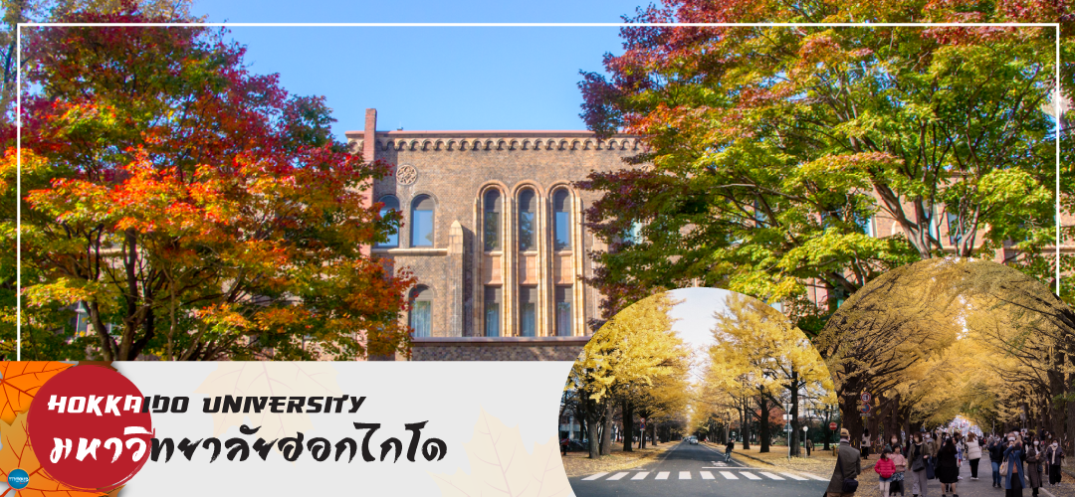
นําท่านเดินทางสู่ มหาวิทยาลัยฮอกไกโด (HOKKAIDO UNIVERSITY) หนึ่งในมหาวิทยาลัยขึ้นชื่อของญี่ปุ่นที่อยู่ใจกลางเมือง เป็นแหล่งท่องเที่ยวขึ้นชื่อเรื่องใบไม้เปลี่ยนสี รายล้อมไปด้วยต้นแปะก๊วยกว่า 70 ต้น เลียบถนนยาวกว่า 380 เมตร ใบแปะก๊วยที่มีจํานวนมากจึงสามารถเปลี่ยนถนนทั้งเส้นให้เป็นสีเหลืองทอง ที่มีความสวยงามมาก จุดนี้จึงเป็นอีกจุดที่ได้รับความนิยมและเดินทางมาถ่ายรูปเช็คอิน (ใบไม้เปลี่ยนสีทั้งนี้ขึ้นอยู่กับสภาพอากาศในแต่ละปีปกติจะเป็นช่วงกลางเดือนตุลาคม ถึง ต้นพฤจิกายน กรณีใบไม้ยังไม่เปลี่ยนสี ขอปรับเปลี่ยนสถานที่เที่ยวเป็นดังนี้ ผ่านชมหอนาฬิกาเมืองซัปโปโร และ ศาลาว่าการเมืองฮอกไกโดหลังเก่า (ด้านนอก))

จากนั้นนำท่านสู่ ถนนช้อปปิ้งทานุกิโคจิ (Tanukikoji Shopping Street) เป็นย่านการค้าเก่าแก่ของเมืองซัปโปโร โดยมีพื้นที่ทั้งหมด 7 บล็อก ภายในนอกจากจากจะเป็นแหล่ง รวมร้านค้าต่างๆ อย่างร้านขายกิโมโน เครื่องดนตรี วิดีโอ โรงภาพยนตร์แล้ว ยังมีร้านอาหารมากมาย ทั้งยังเป็นศูนย์รวมของเหล่าวัยรุ่นด้วย เนื่องจากมีเกมเซ็นเตอร์ และตู้หนีบตุ๊กตามากมาย ร้านดองกิ ร้าน 100 เยน นอกจากนั้นที่นี่ยังมีการตกแต่งบนหลังคาด้วยตุ๊กตาทานุกิขนาดใหญ่ และเนื่องจากร้านค้าส่วนใหญ่มีหลังคาคลุม ดังนั้น ไม่ต้องกังวลเรื่อง ฝนหรือหิมะ ท่านสามารถช้อปปิ้งได้อย่างเพลิดเพลิน
เย็น อิสระรับประทานอาหารเย็นตามอัธยาศัย
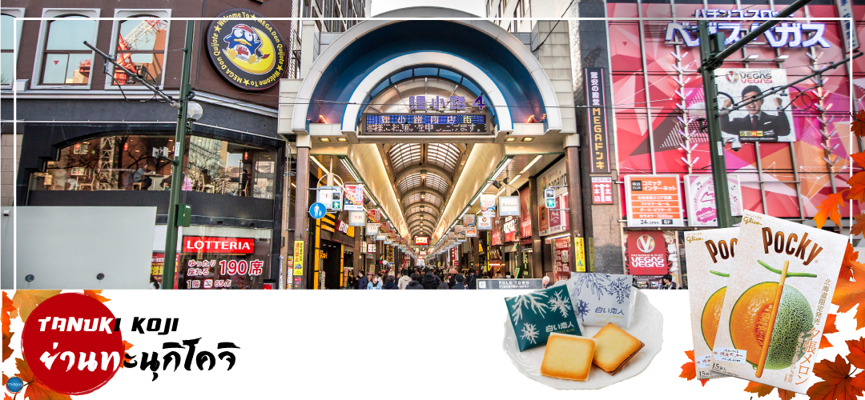
ที่พัก SAPPORO TOKYU REI HOTEL หรือเทียบเท่าระดับเดียวกัน

วันที่หก ท่าอากาศยานนิวชิโตเสะ ฮอกไกโด ประเทศญี่ปุ่น – ท่าอากาศยานนานาชาติดอนเมือง ประเทศไทย
เช้า รับประทานอาหารเช้า ณ ห้องอาหารของโรงแรม (10)
สมควรแก่เวลา นำท่านเดินทางสู่ ท่าอากาศยานนิวชิโตเสะ ฮอกไกโด ประเทศญี่ปุ่น (ใช้เวลาเดินทางประมาณ 1 ชั่วโมง)
12.20 น. เหินฟ้าสู่ ท่าอากาศยานนานาชาติดอนเมือง ประเทศไทย โดย สายการบินแอร์เอเชีย เอ็กซ์ เที่ยวบินที่ XJ621
17.45 น. เดินทางถึง ท่าอากาศยานนานาชาติดอนเมือง ประเทศไทย พร้อมกับความประทับใจเต็มเปี่ยม

**บริษัทไม่มีบริการอาหารร้อน พร้อมเครื่องดื่ม บนเครื่อง**
*****************

*หากท่านใดมีไฟท์บินภายในประเทศ กรณีที่เกิดไฟท์ดีเลย์ หรือเกิดปัญหานอกเหนือจากการควบคุม
ณ ปัจจุบันทางบริษัทและสายการบินอินเตอร์จะไม่รับผิดชอบชดเชยค่าเสียหายทุกกรณี*

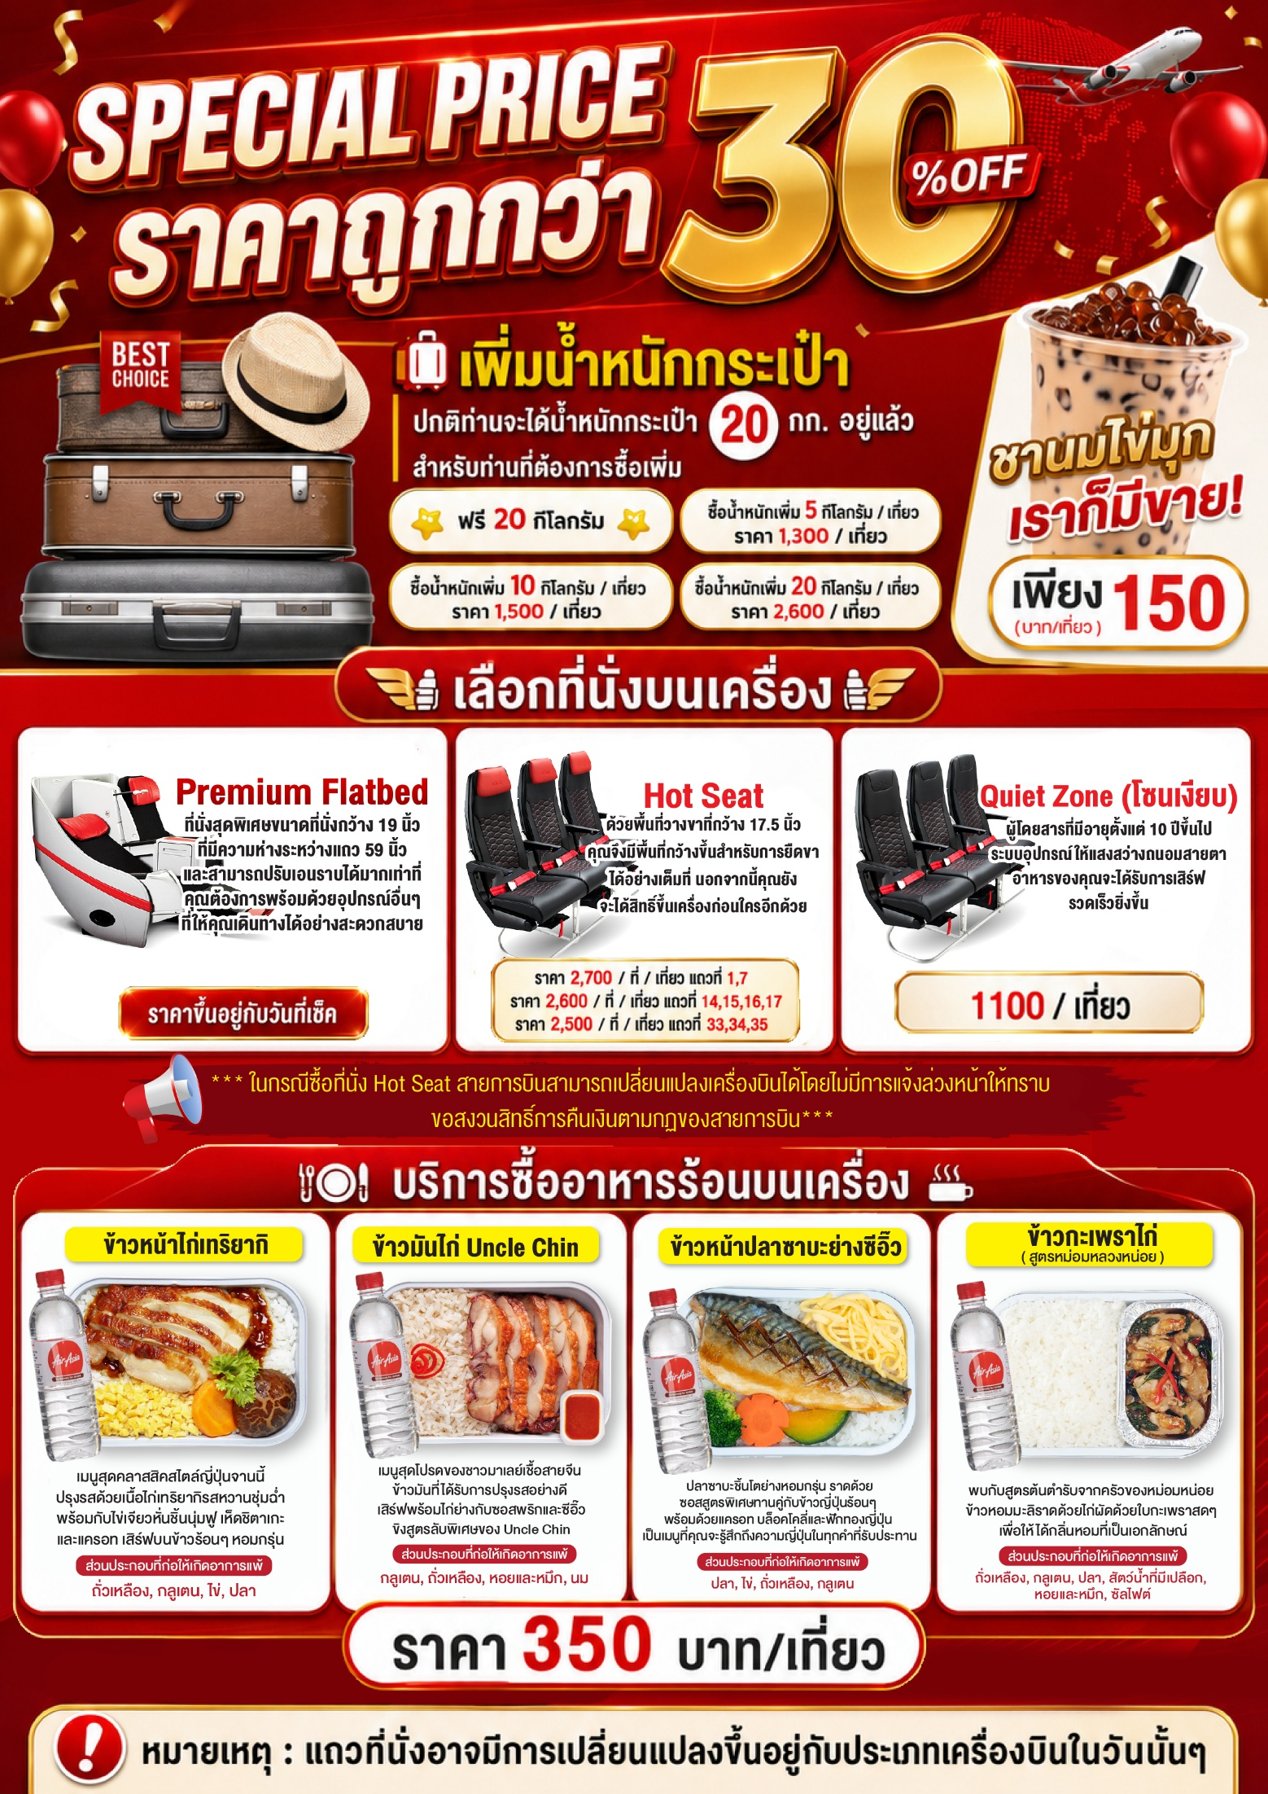

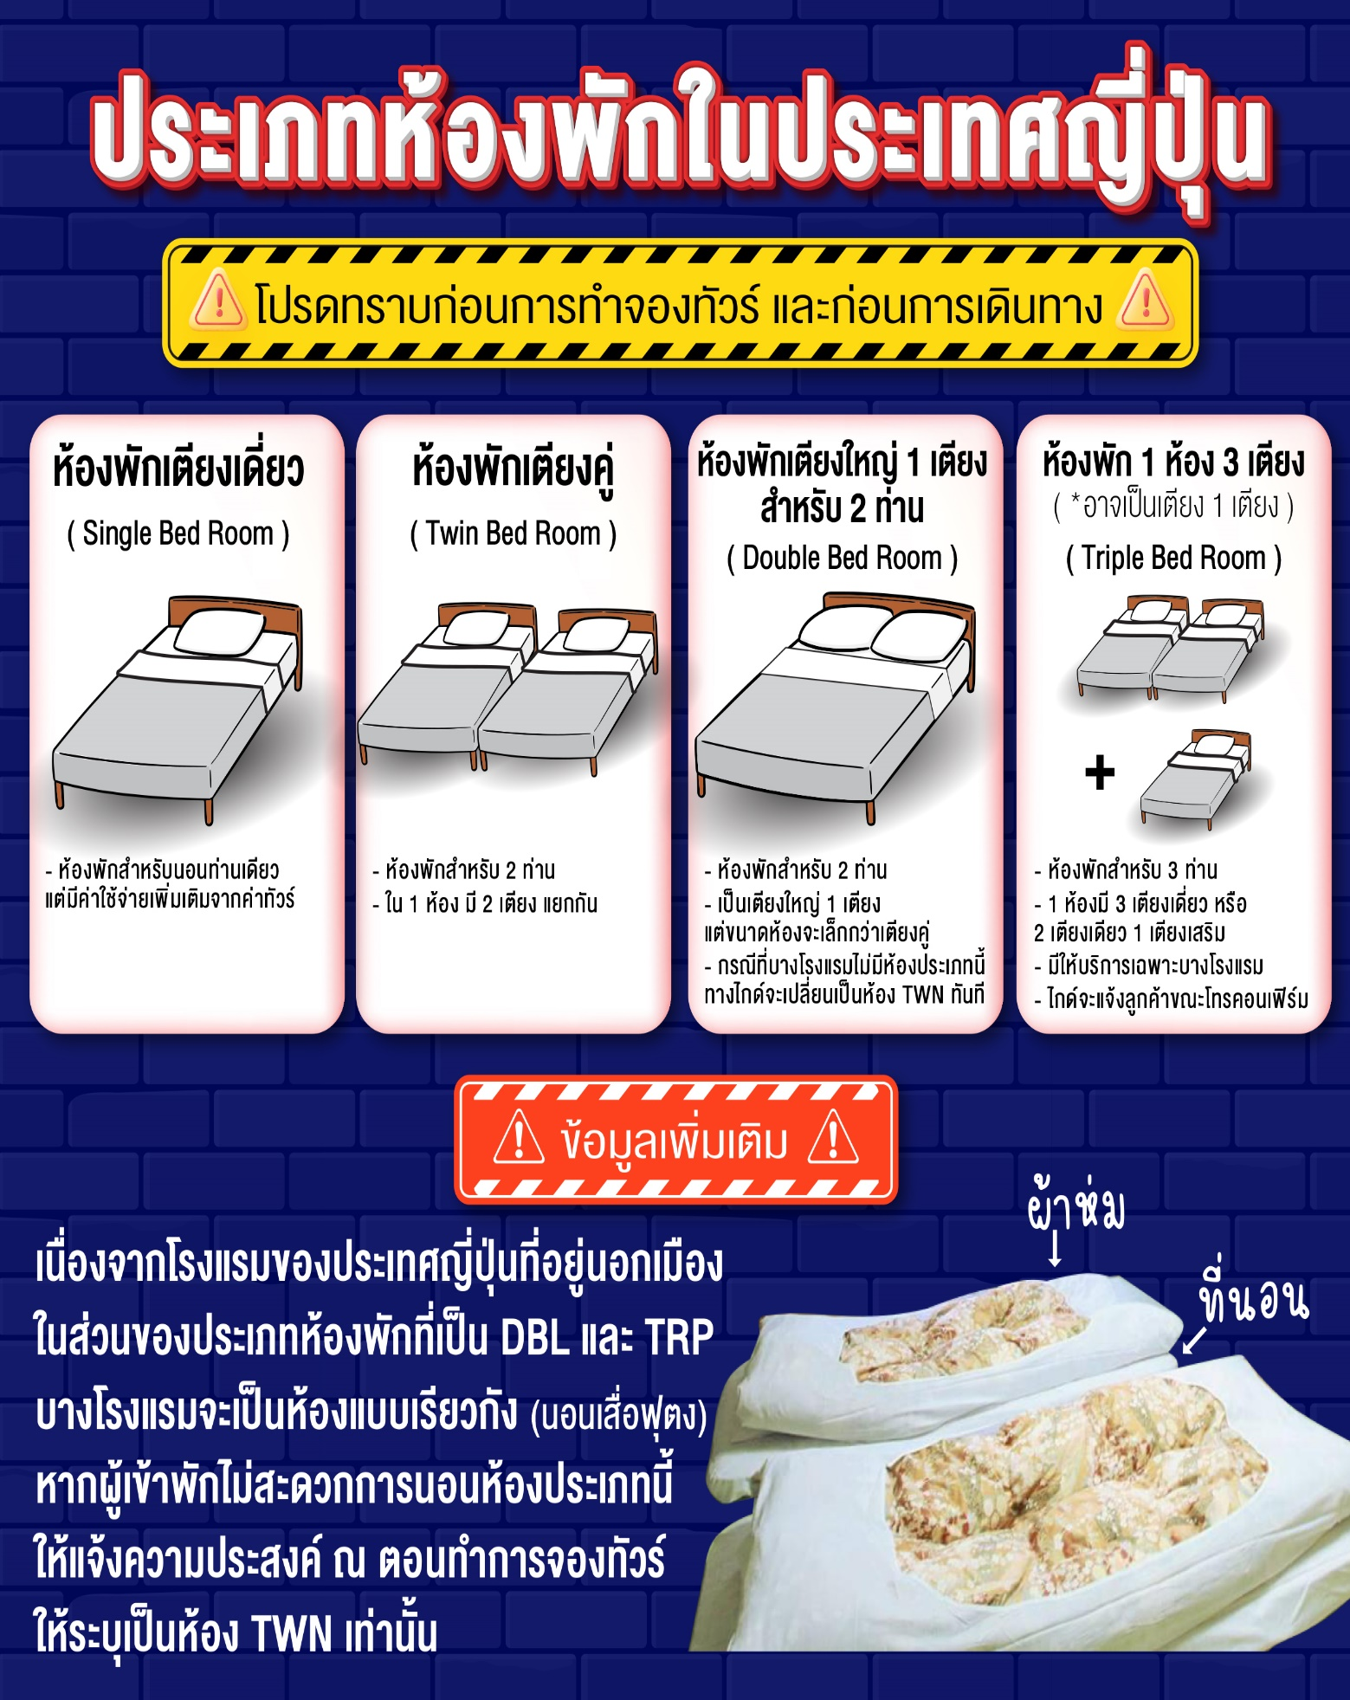

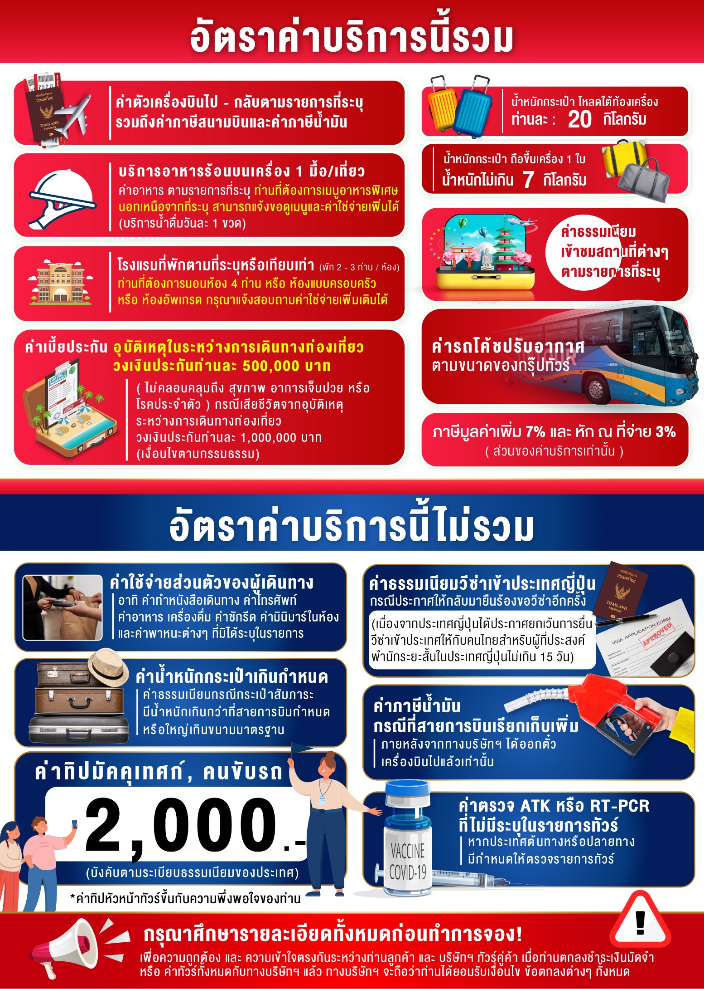
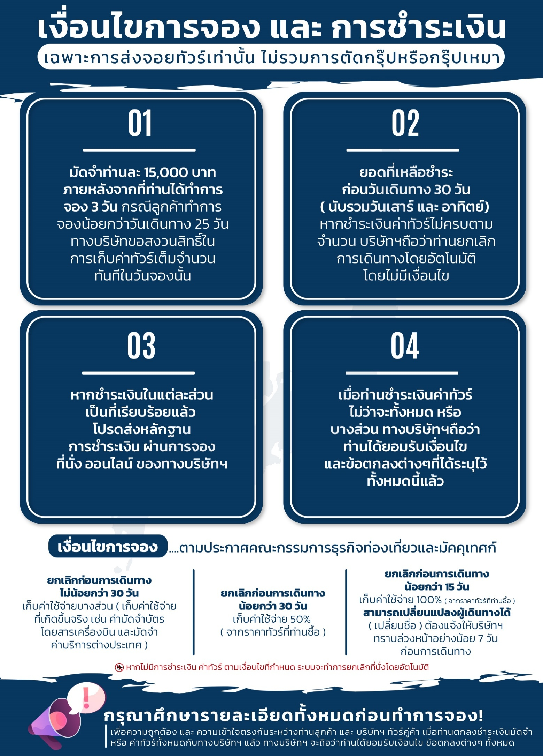
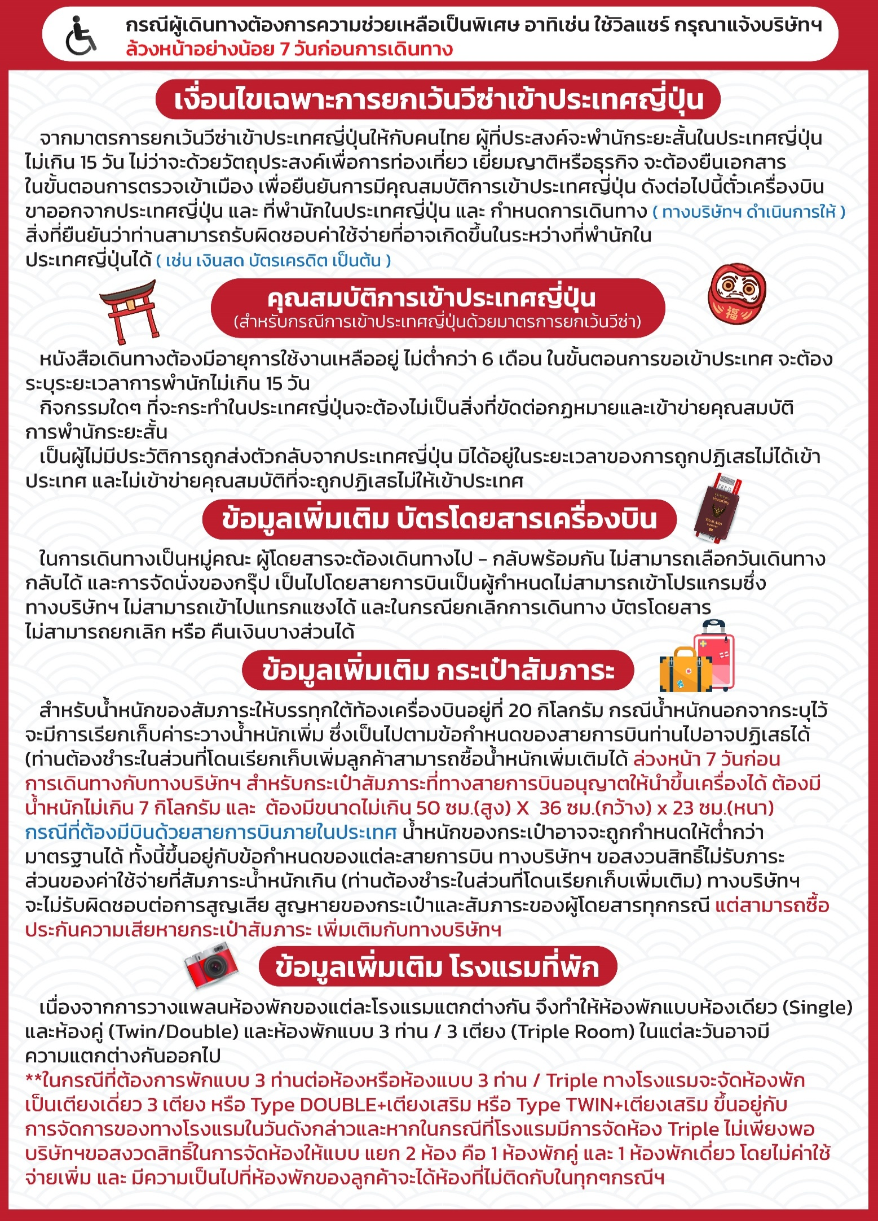
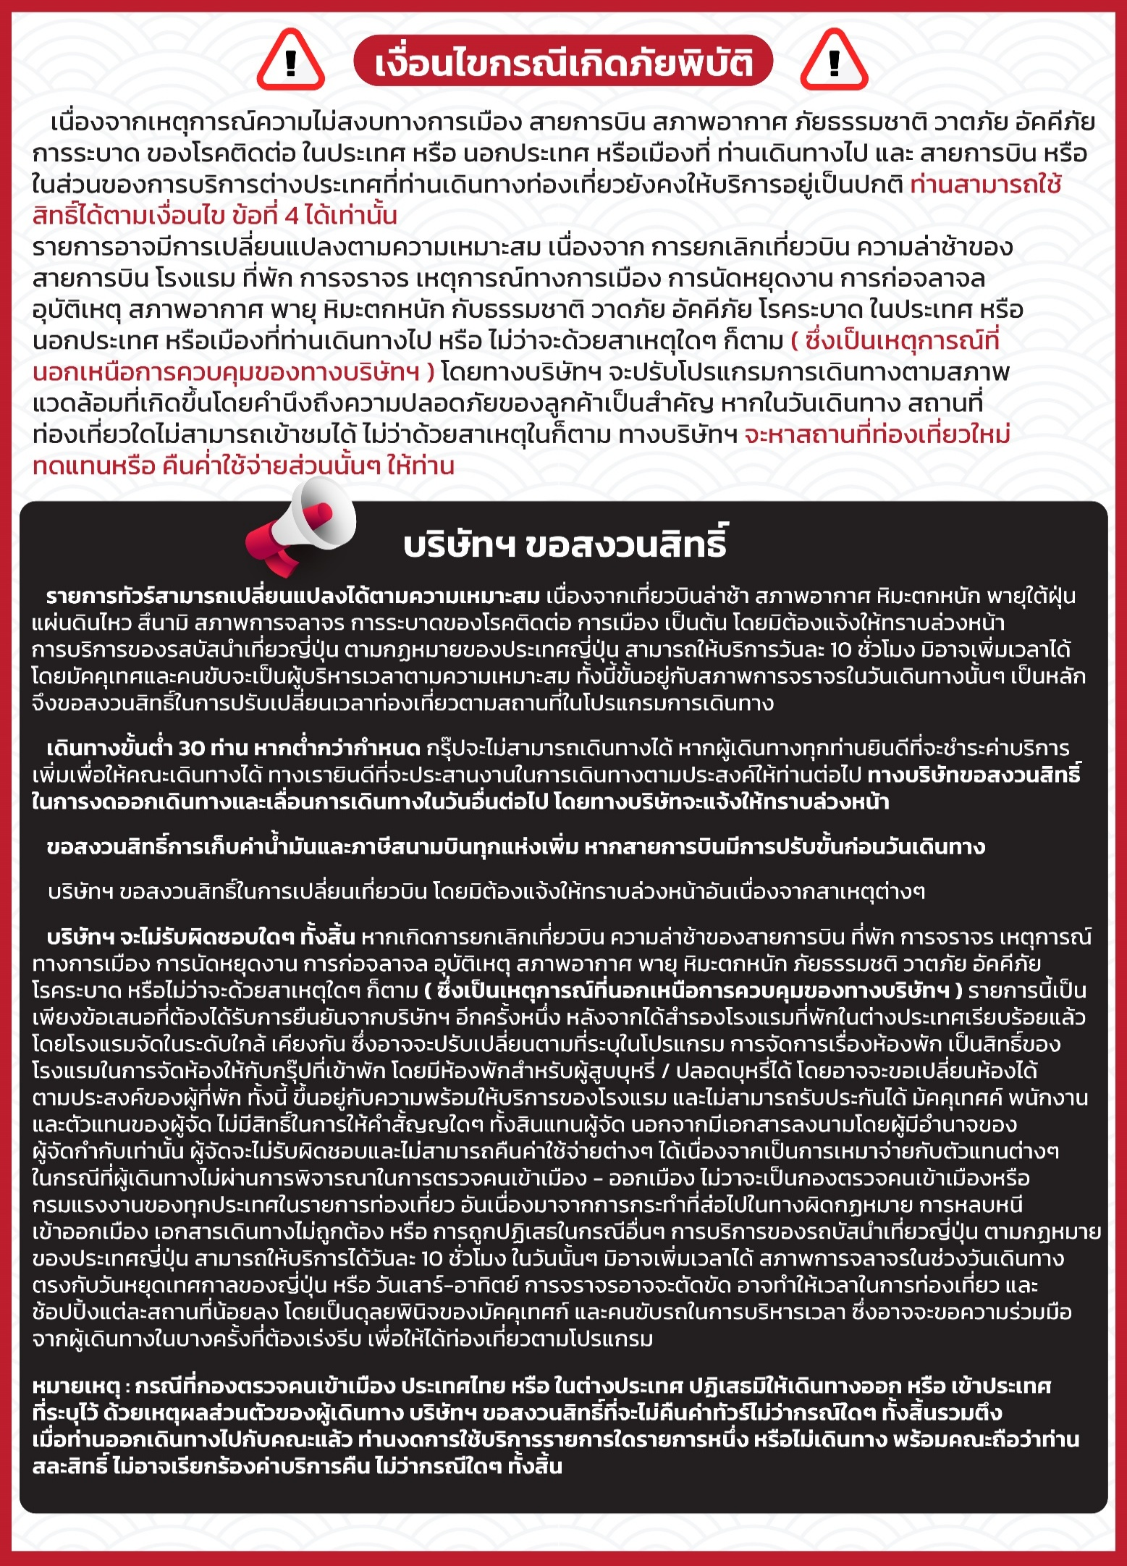

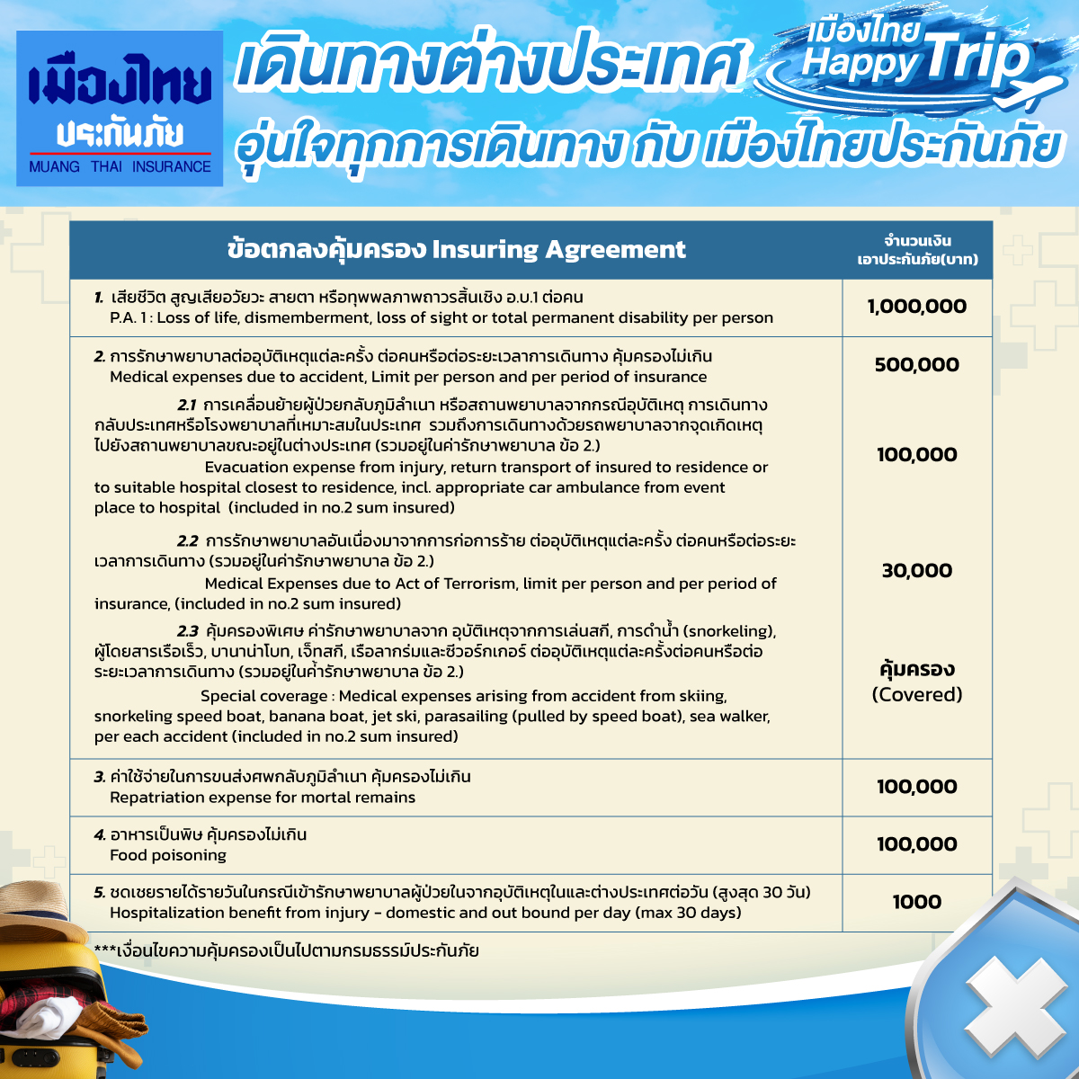

**อัพเดทล่าสุด จากทางสายการบิน กรณีกระเป๋าแตกหักหรือชำรุดเนื่องจากทางสายการบินหรือใดๆก็ตาม ทางสายการบินจะไม่รับผิดชอบในทุกกรณี ซึ่งประกันการเดินทางที่ทางบริษัททำให้จะไม่รวมค่าประกันกระเป๋าเดินทาง**

ใบจองทัวร์ / BOOKING FORM

รายการทัวร์.................................................................................. วันเดินทาง........................................
ชื่อผู้ติดต่อ (ผู้จอง) .................................................................. โทร......................................................
จำนวนผู้เดินทางทั้งหมด.................คน (ผู้ใหญ่................ท่าน / เด็กอายุต่ำกว่า 12 ปี..............ท่าน)
จำนวนห้องพักที่ใช้ทั้งหมด.............ห้อง (TWIN........... /DOUBLE………... / SGL…….…… / TRIPLE.............)

รายชื่อผู้เดินทาง (กรุณากรอกชื่อไทยและอังกฤษอย่างถูกต้องตามหนังสือเดินทาง เรียงตามห้องพัก)
ลำดับ | ชื่อ-นามสกุล (ภาษาไทย) | ชื่อ-นามสกุล(ภาษาอังกฤษ) | วันเกิด (ว/ด/ป)
1
2
3
4
5
6
7
8
9
10

หมายเหตุ กรุณาแจ้งความประสงค์อื่นตามที่ท่านต้องการ อาทิเช่น
อาหาร ไม่ทานเนื้อวัว ไม่ทานเนื้อหมู ไม่ทานสัตว์ปีก ทานมังสาวิรัต
รายละเอียดอื่นๆ ..................................................................................................................................
.........................................................................................................................................................

ข้าพเจ้ารับทราบเงื่อนไขในรายการทัวร์เรียบร้อยแล้ว

ลงชื่อ.............................................................ผู้จอง

(..............................................................)

